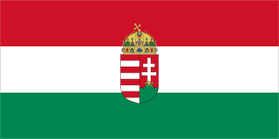 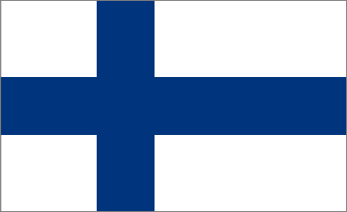 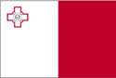 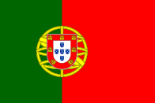 

**2.Per didžiąsias šventes pap rastai žmonės, negalintys patekti į**[**bažnyčią**](https://lt.wikipedia.org/wiki/Ba%C5%BEny%C4%8Dia)**, iškilmingų pamaldų klausosi šventoriuje, kartais vos sutelpa netgi ir šventoriuje.**

**1. Podle jiné verze mýtu Zeus oba medvědy vyhodil na oblohu, když je předtím chytil za ocasy.**

**3.Een woord krijgt een etymologie wanneer het qua vorm en betekenis zodanig overeenstemt met een woord in een andere taal, dat er geen sprake kan zijn van toeval.**

**5. Nestes acervos encontram-se armazenados, ordenados e preservados espécimes ou estruturas de espécimes mortos para pesquisas.**

**6. Краіна размешчаная на землях у вусцях рэк**[**Рэйна**](https://be.wikipedia.org/wiki/%D0%A0%D1%8D%D0%B9%D0%BD)**,**[**Мааса**](https://be.wikipedia.org/wiki/%D0%9C%D0%B0%D0%B0%D1%81)**і**[**Шэльды**](https://be.wikipedia.org/wiki/%D0%A8%D1%8D%D0%BB%D1%8C%D0%B4%D0%B0)**. З глеб, нанесеных гэтымі рэкамі, утварыліся**[**дэльта**](https://be.wikipedia.org/wiki/%D0%94%D1%8D%D0%BB%D1%8C%D1%82%D0%B0_%D1%80%D0%B0%D0%BA%D1%96)**і шырокая плоская нізіна.**

**4. Celtic religious patterns were regionally variable; however, some patterns of deity forms, and ways of worshipping these deities, appeared over a wide geographical and temporal range.**

**7. Svårigheterna beror på att landet till stor del är glesbebyggt, men också att den bergiga naturen gör järnvägsbyggen dyra och komplicerade.**

**9. Ne connaissant pas de réelle unité**[**politique**](https://fr.wikipedia.org/wiki/Politique)**, les Celtes forment des tribus indépendantes les unes des autres qui peuvent toutefois se regrouper en confédérations.**

**8. Az egyik legelterjedtebb tévhit a nyelvcsalád fogalmával kapcsolatban, hogy a rokon nyelvek azért tartoznak egy nyelvcsaládba, mert hasonlítanak egymásra.**

**10. Najprawdopodobniej początkowo każde plemię miało swojego boga, który często występował w towarzystwie bóstwa żeńskiego.**

**Mis keeles räägib Euroopa?**